履 歴 書 2024 年 7 月29日 現在
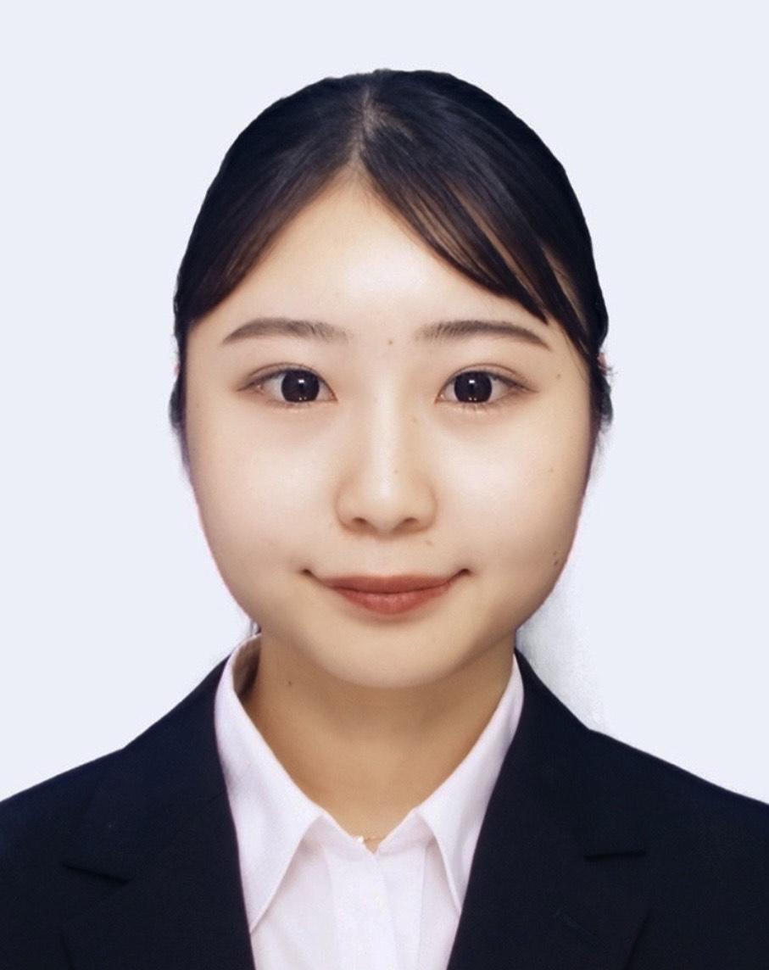
から上
3.裏面のりづけ

ふりがな | にしむら なお
氏名 | 西村 名央
 | 2001年6月4日生 (満23歳) | ※性別  女
ふりがな | トウキョウトイタバシクトクマル フーワトクマル | 電話
現住所 | 〒175-0083  東京都板橋区徳丸2-19-14 FUUWA徳丸303 | 080-1967-4399
ふりがな |  | メール
連絡先 | 〒 （現住所以外に連絡を希望する場合のみ記入） | 20dm059m＠rikkyo.ac.jp

年 | 月 | 学 歴・職 歴（各別にまとめて書く）
2017 | 4 | 富山県立高岡高等学校 入学
2020 | 3 | 富山県立高岡高等学校 卒業
2020 | 4 | 立教大学 異文化コミュニケーション学部 異文化コミュニケーション学科 入学
2022 | 8 | セントクラウド州立大学（アメリカ）入校
2023 | 5 | セントクラウド州立大学（アメリカ）修了
2025 | 3 | 立教大学 異文化コミュニケーション学部 異文化コミュニケーション学科 卒業見込み

年 | 月 | 免 許・資 格
2019 | 10 | 英検準一級
2023 | 10 | TOEIC855

志望の動機、特技、好きな学科、アピールポイントなど
貴社を志望する理由は三点ある。
第一に、過去に自身がスキルアップのために取り組んだインターンでの経験から、キャリアアップを目指す方々に価値を提供できる点に魅力を感じている。私は、より挑戦的な環境でキャリアを積んでいきたい方々に対する共感から相手に寄り添った環境提供で貢献する。
第二に、ハイクラスの方々やエグゼクティブ層と協力して転職支援や経営課題の解決に取り組むことで、高度な折衝スキルを磨き、モチベーションの高い方々と成長できる点だ。自身も視座高く価値提供できる人材でありたい。
第三に、転職という大きな岐路で人々の人生に関わっていける点だ。その人にとって大事な瞬間に寄り添える
ことにやりがいを感じる。
以上3点から貴社への入社を希望する。
ガクチカ

オーダースーツの紹介営業インターンで個人単月売上100万円を達成するだけではなく、組織目標を上回る300万円の売上をリーダーとして達成に向けて行動した。当初、組織の月間売上目標が200万円だったが2ヶ月連続の未達が続いた。その要因は、各メンバーの顧客層の狭さと手法の限定だった。私は自身の経験を活かし、メンバーの売上向上に向けて2つの取り組みを行った。まず、オフィスに絶えず出向き、先駆者として成功体験を共有した。そして、各メンバーの強みに合った営業手法を共に考え、落とし込むことにも注力した。これらの取り組みによってメンバーの営業の幅が広がり、売上が向上した。この経験から相手の成功のために行動することが周りを巻き込むことに繋がることを学んだ。今後も相手の成功のためを思った行動を徹底し信頼関係を築いていくことのできる人材になりたい。

